Dokumen analisis

Sistem Informasi UNIT KEGIATAN MAHASISWA MUSIK



Kelompok A06

Developer

Nuzul Ayu Safitri 05111540000014

Hania Maghfira 05111510000042

Aditya Dwicahyo 05111510000088

Untuk

UNIT KEGIATAN MAHASISWA MUSIK

ITS

Departemen informatika

ftik its

surabaya

2018

**DAFTAR ISI**

DAFTAR ISI 1

DAFTAR GAMBAR 1

DAFTAR TABEL 1

1 Pendahuluan 2

1.1 Alasan Sistem dibangun 2

1.2 Ruang Lingkup Sistem 2

1.3 Tujuan dan Kriteria Kesuksesan Proyek SI 2

1.4 Definisi, Akronim dan Singkatan 2

1.5 Referensi Yang Digunakan 3

2 Sistem Saat Ini 3

3 Sistem Yang Diusulkan 3

4 Analisis Kebutuhan 3

4.1 Kebutuhan dan Karakteristik Pengguna 3

4.2 Kebutuhan Fungsional 4

4.3 Kebutuhan Non Fungsional 5

5 Analisis Use Case 6

5.1 Use Case Diagram 6

5.2 Case descriptions/ Use Case Analysis 1

**5.2.1** **Use Case 1: Memasukkan Informasi Kegiatan** 1

**5.2.2** **Use Case 2: Mengelola Pendaftaran Kegiatan UKM Musik** 1

**5.2.3** **Use Case 3: Membuat Jadwal Kegiatan UKM Musik** 2

**5.2.4** **Use Case 4: Mengelola Inventaris UKM Musik** 2

**5.2.5** **Use Case 5: Mengelola Perekrutan Anggota UKM Musik** 3

**5.2.6** **Use Case 6: Mengelola Akun Admin UKM Musik** 3

**5.2.7** **Use Case 7: Melakukan Pendaftaran Anggota UKM Musik** 4

**5.2.8** **Use Case 8: Membuat Akun Anggota UKM Musik** 4

**5.2.9** **Use Case 9: Melihat Jadwal Kegiatan UKM Musik** 5

**5.2.10** **Use Case 10: Melihat Informasi Kegiatan** 5

**5.2.11** **Use Case 11: Melakukan Peminjaman Inventaris UKM Musik** 6

**5.2.12** **Use Case 12: Melakukan Pendaftaran Kegiatan UKM Musik** 6

**5.2.13** **Use Case 13: Mengelola Akun Anggota UKM Musik** 7

6 Pemodelan Proses 1

6.1 Context Diagram 1

6.2 DFD Level 0 1

6.2.1 Kamus Data 1

7 Pemodelan Data 1

8 Pemodelan Objek 2

8.1 Activity Diagram 2

**8.1.1** **Diagram Aktivitas Memasukkan Informasi Kegiatan** 2

**8.1.2** **Diagram Aktivitas Mengelola Pendaftaran Kegiatan UKM Musik** 3

**8.1.3** **Diagram Aktivitas Membuat Jadwal Kegiatan UKM Musik** 4

**8.1.4** **Diagram Aktivitas Mengelola Inventaris UKM Musik** 5

**8.1.5** **Diagram Aktivitas Mengelola Pendaftaran Anggota UKM Musik** 6

**8.1.6** **Diagram Aktivitas Mengelola Akun Admin UKM Musik** 7

**8.1.7** **Diagram Aktivitas Melakukan Pendaftaran Anggota UKM Musik** 8

**8.1.8** **Diagram Aktivitas Membuat Akun Anggota UKM Musik** 9

**8.1.9** **Diagram Aktivitas Melihat Jadwal Kegiatan UKM Musik** 10

**8.1.10** **Diagram Aktivitas Melihat Informasi Kegiatan** 11

**8.1.11** **Diagram Aktivitas Melakukan Peminjaman Inventaris UKM Musik** 12

**8.1.12** **Diagram Aktivitas Melakukan Pendaftaran Kegiatan UKM Musik** 13

**8.1.13** **Diagram Aktivitas Mengelola Akun Anggota UKM Musik** 14

8.2 Sequence Diagram 15

**8.2.1** **Sequence Diagram Memasukkan Informasi Kegiatan** 15

**8.2.2** **Sequence Diagram Melakukan Pendaftaran Kegiatan UKM Musik** 16

**8.2.3** **Sequence Diagram Membuat Jadwal Kegiatan UKM Musik** 17

**8.2.4** **Sequence Diagram Mengelola Inventaris UKM Musik** 18

**8.2.5** **Sequence Diagram Mengelola Pendaftaran Anggota UKM Musik** 19

**8.2.6** **Sequence Diagram Mengelola Akun Admin UKM Musik** 20

**8.2.7** **Sequence Diagram Melakukan Pendaftaran Anggota UKM Musik** 21

**8.2.8** **Sequence Diagram Membuat Akun Anggota UKM Musik** 22

**8.2.9** **Sequence Diagram Melihat Jadwal Kegiatan UKM Musik** 23

**8.2.10** **Sequence Diagram Melihat Informasi Kegiatan** 24

**8.2.11** **Sequence Diagram Melakukan Peminjaman Inventaris UKM Musik** 25

**8.2.12** **Sequence Diagram Melakukan Pendaftaran Kegiatan UKM Musik** 26

**8.2.13** **Sequence Diagram Mengelola Akun Anggota UKM Musik** 27

9 Ringkasan Kebutuhan 28

9.1 Ringkasan Kebutuhan Fungsional 28

9.2 Ringkasan Kebutuhan Non Fungsional 28

10 References 28

# DAFTAR GAMBAR

**Gambar 5‑1 Use Case Diagram** 6

**Gambar 6‑1 Context Diagram** 1

**Gambar 6‑2 DFD Level 0** 1

**Gambar 6‑3 DFD Level 1** 1

**Gambar 7‑1 Pemodelan Data** 1

# DAFTAR TABEL

**Tabel 1‑1 Definisi, akronim, dan singkatan** 2

# Pendahuluan

## Alasan Sistem dibangun

Kami mengusulkan untuk membuat sistem informasi untuk UKM Musik ITS karena selama ini kegiatan yang dilakukan didalam UKM belum terkoordinir dengan baik. Pada pengadaan *event* masih dilakukan manual dengan rapat dan memilih band yang ingin tampil. Pada kasus peminjaman peralatan musik, sering terjadi kehilangan barang karena peminjaman tidak tercatat dengan baik.

## Ruang Lingkup Sistem

UKM Musik dikelola oleh mahasiswa yang berminat di bidang musik. Di dalamnya terdiri dari kumpulan band-band dari mahasiswa ITS. UKM Musik dibagi menjadi divisi eksternal, internal, player dan BPH. Divisi eksternal berkewajiban mengurus hubungan luar UKM, internal berkewajiban mengurus hubungan dalam UKM, player berkewajiban mengurus band dan kegiatan rutin, BPH berkewajiban mengkoordinasi semuanya.

Kegiatan yang dilakukan UKM Musik antara lain latihan rutin, mengadakan event rutin dan event lainnya. Dalam memilih band yang akan tampil dalam event, dilakukan rapat untuk menentukan band yang sanggup hadir.Selain kegiatan di atas, UKM Musik juga berkewajiban untuk menjaga alat musiknya. Mereka meminjamkan alat musik untuk anggotanya dan diluar anggota UKM Musik. Dalam meminjam alat musik, memerlukan surat izin dalam perizinannya.

UKM Musik belum memiliki sistem informasi sendiri, dengan kata lain mereka hanya menggunakan grup chat dan informasi yang sudah ada tiap tahunnya sebagai wadah untuk menyebar informasi seperti event rutin dan event lainnya, jadwal kegiatan, dan lain-lain.

## Tujuan dan Kriteria Kesuksesan Proyek SI

1. SI dapat digunakan dengan mudah oleh klien
2. SI dapat digunakan untuk menunjang kegiatan operasional klien
3. SI dapat mengorganisir data dari seluruh kegiatan di UKM Musik ITS

## Definisi, Akronim dan Singkatan

Beberapa definisi dan akronim yang ada dalam rencana pengembangan perangkat lunak ini antara lain seperti dalam Tabel 1-1 berikut:

**Tabel 1‑1 Definisi, akronim, dan singkatan**

|  |  |
| --- | --- |
| **Istilah, Akronim dan Singkatan** | **Keterangan** |
| SKPL | Spesifikasi Kebutuhan Perangkat Lunak merupakan dokumen hasil analisis yang berisi spesifikasi kebutuhan user. |
| *IEEE* | *Institute of Electrrical and Electronics Engineers,* merupakan standar internasional untuk pengembangan dan rancangan perangkat lunak. |
| *SRS* | *Software Requirement Spesification,* dokumen ini sama dengan SKPL. |
| ANSI | *American National Standard Institute*  Lembaga Standardisasi di Amerika. |
| TBD | *To be defined.* |
| SIMUSIK | Sistem Informasi UKM Musik ITS |

## Referensi Yang Digunakan

Referensi yang kami gunakan untuk mendapatkan informasi mengenai UKM Musik ITS adalah wawancara yang kami lakukan pada :

Hari, tanggal : Rabu, 28 Februari 2018

Pukul : 19.00 – 20.00 WIB

Tempat : Departemen Informatika ITS

Narasumber : Damai Marisa (Pengurus UKM Musik)

Bukti : notulensi

# Sistem Saat Ini

UKM Musik ITS masih menggunakan sistem secara manual, yang mana semua kegiatan dan aktivitas dicatat dan dilakukan secara *offline*. Mereka hanya menggunakan media sosial berupa LINE dan Instagram untuk menyebar informasi sehingga informasi kurang bisa tersebar merata. Dengan adanya aplikasi berbentuk web ini diharapkan informasi akan lebih menyebar merata dan lebih tertata dalam pengelolaan organisasi dalam UKM Musik ini.

# Sistem Yang Diusulkan

Sistem yang diusulkan adalah sistem informasi berbasis web yang dapat membantu anggota UKM, pengurus UKM dan orang luar UKM. Semua fitur yang telah disebutkan di atas dapat dilakukan secara online. Sehingga dapat mempermudah pengguna dan pengelolaan aktivitas dalam UKM Musik dapat terorganisir dengan lebih baik. Admin dapat mengelola semua informasi terkait UKM seperti peminjaman barang dan lainnya dengan mudah.

# Analisis Kebutuhan

## Kebutuhan dan Karakteristik Pengguna

Dalam sistem ini, terdapat tiga pengguna yang terlibat yaitu admin, masyarakat, dan anggota UKM Musik. Berikut ini adalah penjelasan lengkap dari kebutuhan dan karakteristik setiap pengguna :

|  |  |  |
| --- | --- | --- |
| **Pengguna** | **Hak Akses** | **Kebutuhan Fungsional** |
| Admin | * Memiliki akun untuk melakukan login. | * 1. Memasukkan informasi kegiatan   2. Mengelola pendaftaran kegiatan UKM Musik   3. Membuat jadwal kegiatan UKM Musik   4. Mengelola inventaris UKM Musik   5. Mengelola perekrutan anggota UKM Musik   6. Mengelola akun admin UKM Musik |
| Masyarakat | * Tidak memiliki akun untuk melakukan login. * Merupakan generalisasi dari pengguna Anggota UKM Musik. * Hanya dapat melakukan kebutuhan fungsional sesuai dengan perannya (sebagai Masyarakat). | 1. Melakukan pendaftaran anggota UKM Musik 2. Membuat akun anggota UKM Musik 3. Melihat jadwal kegiatan UKM Musik 4. Melihat informasi kegiatan |
| Anggota UKM Musik | * Memiliki akun untuk melakukan login. * Merupakan spesialisasi dari pengguna Masyarakat. * Dapat melakukan yang Masyarakat lakukan sekaligus yang Anggota UKM Musik lakukan. | * 1. Melakukan pendaftaran anggota UKM Musik   2. Membuat akun anggota UKM Musik   3. Melihat jadwal kegiatan UKM Musik   4. Melihat informasi kegiatan   5. Melakukan peminjaman inventaris UKM Musik   6. Melakukan pendaftaran kegiatan UKM Musik   7. Mengelola akun anggota UKM Musik |

## Kebutuhan Fungsional

|  |  |  |  |  |
| --- | --- | --- | --- | --- |
| No | Description | Use Case | Prioritas | Tipe |
| **1** | Memasukkan informasi kegiatan | Memasukkan informasi kegiatan | Medium | Transaksi |
| **2** | Mengelola pendaftaran kegiatan UKM Musik | Mengelola pendaftaran kegiatan UKM Musik | High | Transaksi |
| **3** | Membuat jadwal kegiatan UKM Musik | Membuat jadwal kegiatan UKM Musik | High | Master |
| **4** | Mengelola invetaris UKM Musik | Mengelola invetaris UKM Musik | High | Transaksi |
| **5** | Mengelola pendaftaran anggota UKM Musik | Mengelola perekrutan anggota UKM Musik | High | Transaksi |
| **6** | Mengelola akun admin UKM Musik | Mengelola akun admin UKM Musik | Medium | Master |
| **7** | Melakukan pendaftaran anggota UKM Musik | Melakukan pendaftaran anggota UKM Musik | Medium | Transaksi |
| **8** | Membuat akun anggota UKM Musik | Membuat akun anggota UKM Musik | Medium | Master |
| **9** | Melihat jadwal kegiatan UKM Musik | Melihat jadwal kegiatan UKM Musik | Low | Master |
| **10** | Melihat informasi kegiatan | Melihat informasi kegiatan | Low | Master |
| **11** | Melakukan peminjaman inventaris UKM Musik | Melakukan peminjaman inventaris UKM Musik | Medium | Transaksi |
| **12** | Melakukan pendaftaran kegiatan UKM Musik | Melakukan pendaftaran kegiatan UKM Musik | Medium | Transaksi |
| **13** | Mengelola akun anggota UKM Musik | Mengelola akun anggota UKM Musik | Medium | Master |

## Kebutuhan Non Fungsional

1. Operational :
   1. Dapat diakses oleh lebih dari satu pengguna dalam waktu yang bersamaan
   2. Sistem dapat berjalan pada browser (Chrome, Mozilla)
   3. Sistem dapat diintegrasikan dengan database yang sudah ada
2. Performa
   1. Sistem memiliki tampilan (antarmuka) yang mudah dipahami
   2. Sistem tersedia selama 24 jam sehari
3. Keamanan
   1. Sistem menampilkan password yang dimasukkan dalam bentuk simbol bullet
   2. Hanya admin yang dapat mengedit, menambah, menghapus data keuangan system
   3. Pengguna diharuskan login dengan akun pengguna untuk mengakses fitur mengelola akun, melihat inventaris, meminjam inventaris, dan melakukan pendaftaran kegiatan UKM Musik, atau dengan akun admin untuk mengakses fitur admin.
4. Kultural
   1. Sistem harus dapat menyesuaikan SOP (*Standard Operational Procedure*) yang sudah ada.

# Analisis Use Case

## Use Case Diagram

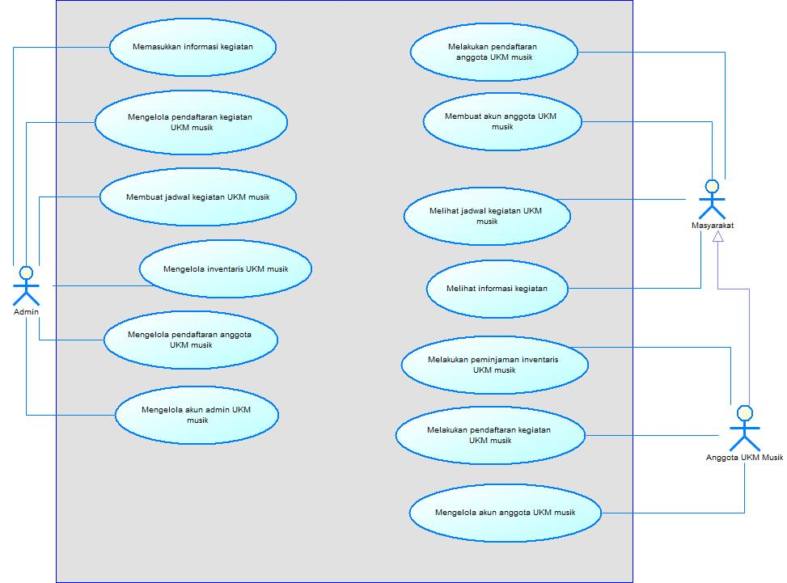

**Gambar 5‑1 Use Case Diagram**

## 

## Case descriptions/ Use Case Analysis

### ***Use Case 1: Memasukkan Informasi Kegiatan***

|  |  |
| --- | --- |
| Nama Use Case | Memasukkan Informasi Kegiatan |
| Kode Use Case | UC01 |
| Aktor | Admin |
| Deskripsi | Admin dapat menambah informasi kegiatan |
| Trigger | Admin informasi kegiatan |
| Kondisi Awal | Admin belum menambah informasi kegiatan |
| Alur Normal   1. Admin memilih informasi kegiatan. 2. Sistem menampilkan halaman informasi kegiatan. 3. Admin memilih tambah informasi kegiatan. 4. Sistem menampilkan formulir kegiatan. 5. Admin mengisi formulir informasi kegiatan. 6. Admin memilih simpan untuk menyimpan data informasi kegiatan. 7. a. Sistem menyimpan data informasi kegiatan. | |
| Alur Alternatif:  7.b1. Sistem menampilkan pemberitahuan formulir belum terisi lengkap.  7.b2. Admin mengisi formulir informasi kegiatan.  7.b3. Admin menyimpan formulir yang sudah diisi  7.b4. Sistem menyimpan data. | |
| Kondisi Akhir | Informasi kegiatan berhasil ditambahkan. |

### ***Use Case 2: Mengelola Pendaftaran Kegiatan UKM Musik***

|  |  |
| --- | --- |
| Nama Use Case | Mengelola Pendaftaran Kegiatan UKM Musik |
| Kode Use Case | UC02 |
| Aktor | Admin |
| Deskripsi | Admin dapat mengelola pendaftaran kegiatan UKM Musik |
| Trigger | Admin memilih pendaftaran kegiatan |
| Kondisi Awal | Pendaftaran kegiatan belum terkelola |
| Alur Normal   1. Admin memilih pendaftaran kegiatan 2. Sistem menampilkan halaman pendaftaran kegiatan 3. a. Admin memilih pendaftar kegiatan 4. Sistem menampilkan data pendaftar kegiatan 5. a1. Admin menolak pendaftar kegiatan 6. a2. Admin menerima pendaftar kegiatan 7. Sistem mengirim email pemberitahuan kepada pengguna | |
| Alur Alternatif:  3. b. Admin memilih kelola pendaftaran kegiatan  3. Sistem menampilkan data pendaftaran kegiatan  3. b1. Admin Menghapus pendaftaran kegiatan  3. Sistem meminta konfirmasi penghapusan pendaftaran kegiatan  3. b.1.1 Admin membatalkan menghapus  3. Sistem menampilkan data pendaftaran kegiatan  3. b.1.2 Admin menyetujui menghapus  3. Sistem menghapus data detail pendaftaran kegiatan  3. Sistem menyimpan data detail daftar kegiatan  3. b.2 Admin memilih menambah pendaftaran kegiatan  3. Sistem menampilkan formulir detail pendaftaran kegiatan  3. Admin mengisi formulir yang tersedia  3. Admin menyimpan formulir yang sudah diisi  3. b.2.1 Sistem menyimpan data kegiatan  3. b.2.2 Sistem menampilkan pemberitahuan formulir belum terisi lengkap  3. Admin mengisi formulir kembali  3. Admin menyimpan formulir  3. Sistem menyimpan data kegiatan | |
| KondisiAkhir | Pendaftaran kegiatan sudah terkelola |

### ***Use Case 3: Membuat Jadwal Kegiatan UKM Musik***

|  |  |
| --- | --- |
| Nama Use Case | *Membuat Jadwal Kegiatan UKM Musik* |
| Kode Use Case | UC03 |
| Aktor | Admin |
| Deskripsi | Admin memasukkan jadwal kegiatan UKM Musik |
| Trigger | Admin memilih jadwal kegiatan |
| Kondisi Awal | Jadwal kegiatan belum dibuat |
| Alur Normal   1. Admin memilih jadwal kegiatan 2. Sistem menampilkan halaman jadwal kegiatan 3. a. Admin menghapus jadwal kegiatan 4. Sistem meminta konfirmasi penghapusan 5. a.1 Admin membatalkan penghapusan 6. Sistem menampilkan halaman jadwal kegiatan 7. a.2 Admin menghapus jadwal kegiatan 8. Sistem menghapus data jadwal kegiatan | |
| Alur Alternatif:  3. b. Admin menambah jadwal kegiatan  3. Sistem menampilkan formulir jadwal kegiatan  3. Admin mengisi formulir jadwal kegiatan  3. Admin menyimpan formulir  3. b.1 Sistem menyimpan data jadwal kegiatan  3. b.2 Sistem menampilkan pemberitahuan formulir belum terisi lengkap  3. Admin mengisi lagi formulir jadwal kegiatan  3. Admin menyimpan formulir  3. Sistem menyimpan data jadwal kegiatan | |
| Kondisi Akhir | Jadwal kegiatan berhasil dibuat |

### ***Use Case 4: Mengelola Inventaris UKM Musik***

|  |  |
| --- | --- |
| Nama Use Case | *Mengelola Inventaris UKM Musik* |
| Kode Use Case | UC04 |
| Aktor | Admin |
| Deskripsi | Admin dapat menambah, mengedit, menghapus data transaksi penjualan BPU JMMI. |
| Trigger | Admin memilih keuangan |
| Kondisi Awal | Terdapat data barang yang terjual |
| Alur Normal   1. Admin memilih keuangan 2. Sistem menampilkan pilihan laporan keuangan, penjualan, bantuan 3. Admin memilih penjualan 4. Sistem menampilkan halaman penjualan 5. a.Admin memilih pilihan menambah/mengedit data. 6. Sistem menampilkan formulir. 7. Admin mengisi formulir. 8. a.Sistem menyimpan data. | |
| Aluralternatif:  5.b1. Admin memilih pilihan menghapus data.  5.b2. Sistem meminta konfirmasi dari admin untuk menghapus data.  5.b3. Admin mengkonfirmasi menghapus data.  5.b4. Sistem menghapus data.  8.b1. Sistem menampilkan pemberitahuan bahwa isian halaman tidak lengkap.  8.b2. Admin kembali mengisi data pada penjualan.  8.b3. Sistem menyimpan data. | |
| KondisiAkhir | Data transaksi penjualan terkelola di sistem. |

### ***Use Case 5: Mengelola Pendaftaran Anggota UKM Musik***

|  |  |
| --- | --- |
| Nama Use Case | *Mengelola Perdaftaran Anggota UKM Musik* |
| Kode Use Case | UC05 |
| Aktor | Admin |
| Deskripsi | Admin dapat menambah, mengubah, menghapus data barang penjualan |
| Trigger | Admin memilih barang |
| Kondisi Awal | - |
| Alur Normal   1. Admin memilih barang 2. Sistem menampilkan halaman barang 3. a.Admin memilih pilihan menambah/mengedit data 4. Sistem menampilkan formulir. 5. Admin mengisi formulir. 6. a.Sistem menyimpan data barang. | |
| Alur Alternatif:  3.b1. Admin memilih pilihan menghapus data.  3.b2. Sistem meminta konfirmasi dari admin untuk menghapus data.  3.b3. Admin mengkonfirmasi menghapus data.  3.b4. Sistem menghapus data.  6.b1. Sistem menampilkan pemberitahuan bahwa isian halaman tidak lengkap.  6.b2. Admin kembali mengisi data pada penjualan.  6.b3. Sistem menyimpan data. | |
| Kondisi Akhir | Data barang penjualan terkelola pada sistem. |

### ***Use Case 6: Mengelola Akun Admin UKM Musik***

|  |  |  |
| --- | --- | --- |
| Nama Use Case | *Mengelola Akun Admin UKM Musik* | |
| Kode Use Case | UC06 |
| Aktor | Admin |
| Deskripsi | Admin membuat jadwal mengajar. |
| Trigger | Admin memilih jadwal mengajar. |
| Kondisi Awal | Jadwal mengajar belum tersedia. |
| Alur Normal   1. Admin memilih jadwal mengajar. 2. Sistem menampilkan halaman jadwal mengajar. 3. Admin memilih menambah jadwal mengajar. 4. Sistem menampilkan formulir untuk menambah jadwal mengajar. 5. Admin mengisi formulir jadwal mengajar. 6. Sistem menyimpan jadwal mengajar baru. | |
| Alur Alternatif:  - | |
| Kondisi Akhir | Jadwal mengajar baru sudah tersedia pada sistem. |

### ***Use Case 7: Melakukan Pendaftaran Anggota UKM Musik***

|  |  |
| --- | --- |
| Nama Use Case | *Melakukan Pendaftaran Anggota UKM Musik* |
| Kode Use Case | UC07 |
| Aktor | Admin |
| Deskripsi | Admin dapat menambah, mengubah, menghapus rekapan absensi |
| Trigger | Admin memilih absensi |
| Kondisi Awal | Terdapat data jadwal mengajar dan data Pengguna yang mengajar pada jadwal tersebut |
| Alur Normal   1. Admin memilih absensi. 2. Sistem menampilkan halaman absensi. 3. a.Admin memilih pilihan menambah/mengedit absensi. 4. Sistem menampilkan formulir. 5. Admin mengisi formulir. 6. a.Sistem menyimpan data. | |
| Alur Alternatif:  3.b1. Admin memilih pilihan menghapus data.  3.b2. Sistem meminta konfirmasi dari admin untuk menghapus data.  3.b3. Admin mengkonfirmasi menghapus data.  3.b4. Sistem menghapus data.  6.b1. Sistem menampilkan pemberitahuan bahwa isian halaman tidak lengkap.  6.b2. Admin kembali mengisi data pada penjualan.  6.b3. Sistem menyimpan data. | |
| Kondisi Akhir | Data rekapan absensi terkelola di sistem. |

### ***Use Case 8: Membuat Akun Anggota UKM Musik***

|  |  |
| --- | --- |
| Nama Use Case | *Membuat Akun Anggota UKM Musik* |
| Kode Use Case | UC08 |
| Aktor | Admin |
| Deskripsi | Admin dapat menambah, mengedit, menghapus data desa binaan |
| Trigger | Admin memilih desa binaan |
| Kondisi Awal | - |
| Alur Normal   1. Admin memilih desa binaan. 2. Sistem menampilkan halaman desa binaan. 3. a.Admin memilih menambah/mengedit data. 4. Sistem menampilkan formulir. 5. Admin mengisi formulir. 6. a.Sistem menyimpan data. | |
| Alur Alternatif:  3.b1. Admin memilih pilihan menghapus data.  3.b2. Sistem meminta konfirmasi dari admin untuk menghapus data.  3.b3. Admin mengkonfirmasi menghapus data.  3.b4. Sistem menghapus data.  6.b1. Sistem menampilkan pemberitahuan bahwa isian halaman tidak lengkap.  6.b2. Admin kembali mengisi data pada penjualan.  6.b3. Sistem menyimpan data. | |
| Kondisi Akhir | Data desa binaan terkelola di sistem |

### ***Use Case 9: Melihat Jadwal Kegiatan UKM Musik***

|  |  |
| --- | --- |
| Nama Use Case | *Melihat Jadwal Kegiatan UKM Musik* |
| Kode Use Case | UC09 |
| Aktor | Pengguna |
| Deskripsi | Pengguna dapat melihat jadwal mengajar |
| Trigger | Pengguna memilih jadwal mengajar |
| Kondisi Awal | Pengguna sudah mendaftarkan diri sebagai pengurus pada sistem |
| Alur Normal   1. Pengguna memilih jadwal mengajar. 2. Sistem menampilkan halaman jadwal mengajar. 3. Pengguna memilih tanggal mengajar. 4. Sistem menampilkan detail info mengajar pada tanggal tersebut. | |
| Alur Alternatif:  - | |
| Kondisi Akhir | Pengurus mengetahui jadwal mengajar yang tersedia |

### ***Use Case 10: Melihat Informasi Kegiatan***

|  |  |
| --- | --- |
| Nama Use Case | *Melihat Informasi Kegiatan* |
| Kode Use Case | UC10 |
| Aktor | Pengguna |
| Deskripsi | Pengguna memilih jadwal mengajar |
| Trigger | Pengguna memilih lihat jadwal mengajar |
| Kondisi Awal | Pengguna telah melihat jadwal mengajar |
| Alur Normal   1. Pengguna memilih lihat jadwal mengajar. 2. Sistem menampilkan halaman jadwal mengajar. 3. Pengguna memilih tanggal yang dinginkan. 4. Sistem menampilkan informasi mengajar pada tanggal yang dipilih. 5. Pengguna memilih tombol daftar. 6. Sistem menampilkan konfirmasi pendaftaran. 7. a. Pengguna mengkonfirmasi pendaftaran mengajar. | |
| Alur Alternatif:  7.b. Pengguna membatalkan pendaftaran. | |
| Kondisi Akhir | Pengguna terdaftar pada jadwal mengajar yang diinginkan |

### ***Use Case 11: Melakukan Peminjaman Inventaris UKM Musik***

|  |  |
| --- | --- |
| Nama Use Case | *Melakukan Peminjaman Inventaris UKM Musik* |
| Kode Use Case | UC12 |
| Aktor | Pengguna |
| Deskripsi | Pengguna membuat akun |
| Trigger | Pengguna memilih tombol Sign Up |
| Kondisi Awal | Pengguna belum memiliki akun |
| Alur Normal   1. Pengguna memilih tombol Sign Up. 2. Sistem menampilkan formulir pembuatan akun. 3. Pengguna mengisi formulir pembuatan akun. 4. Pengguna memilih tombol simpan. 5. a.Sistem menyimpan data akun pengurus baru. | |
| Alur Alternatif:  5.b1. Sistem menampilkan pemberitahuan bahwa isian halaman tidak lengkap.  5.b2. Admin kembali mengisi data pada laporan keuangan.  5.b3. Sistem menyimpan data yang telah diubah. | |
| Kondisi Akhir | Pengguna telah memiliki akun sebagai pengurus pada sistem |

### ***Use Case 12: Melakukan Pendaftaran Kegiatan UKM Musik***

|  |  |
| --- | --- |
| Nama Use Case | *Melakukan Pendaftaran Kegiatan UKM Musik* |
| Kode Use Case | UC13 |
| Aktor | Pengguna |
| Deskripsi | Pengguna membuat akun |
| Trigger | Pengguna memilih tombol Sign Up |
| Kondisi Awal | Pengguna belum memiliki akun |
| Alur Normal   1. Pengguna memilih tombol Sign Up. 2. Sistem menampilkan formulir pembuatan akun. 3. Pengguna mengisi formulir pembuatan akun. 4. Pengguna memilih tombol simpan. 5. a.Sistem menyimpan data akun pengurus baru. | |
| Alur Alternatif:  5.b1. Sistem menampilkan pemberitahuan bahwa isian halaman tidak lengkap.  5.b2. Admin kembali mengisi data pada laporan keuangan.  5.b3. Sistem menyimpan data yang telah diubah. | |
| Kondisi Akhir | Pengguna telah memiliki akun sebagai pengurus pada sistem |

### ***Use Case 13: Mengelola Akun Anggota UKM Musik***

|  |  |
| --- | --- |
| Nama Use Case | *Mengelola Akun Anggota UKM Musik* |
| Kode Use Case | UC14 |
| Aktor | Pengguna |
| Deskripsi | Pengguna membuat akun |
| Trigger | Pengguna memilih tombol Sign Up |
| Kondisi Awal | Pengguna belum memiliki akun |
| Alur Normal   1. Pengguna memilih tombol Sign Up. 2. Sistem menampilkan formulir pembuatan akun. 3. Pengguna mengisi formulir pembuatan akun. 4. Pengguna memilih tombol simpan. 5. a.Sistem menyimpan data akun pengurus baru. | |
| Alur Alternatif:  5.b1. Sistem menampilkan pemberitahuan bahwa isian halaman tidak lengkap.  5.b2. Admin kembali mengisi data pada laporan keuangan.  5.b3. Sistem menyimpan data yang telah diubah. | |
| Kondisi Akhir | Pengguna telah memiliki akun sebagai pengurus pada sistem |

# Pemodelan Proses

## Context Diagram



**Gambar 6‑1 Context Diagram**

## DFD Level 0

**Gambar 6‑2 DFD Level 0**



### Kamus Data

|  |  |  |  |
| --- | --- | --- | --- |
| **No.** | **Nama Arus Data** | **Arus Data** | **Detail Data** |
| 1 | Data Informasi Kegiatan |  | Nama kegiatan, deskripsi kegiatan, tanggal kegiatan, waktu kegiatan |
| 2 | Data Pendaftaran Kegiatan |  | Nama kegiatan, deskripsi kegiatan, tanggal kegiatan, waktu kegiatan, batas waktu pendaftaran, batas tanggal pendaftaran |
| 3 | Data Jadwal Kegiatan |  | Nama jadwal kegiatan, tanggal jadwal kegiatan, waktu jadwal kegiatan, deskripsi jadwal kegiatan |
| 4 | Data Inventaris |  | Nama inventaris, jumlah inventaris, keadaan inventaris, deskripsi inventaris |
| 5 | Data Pendaftaran Anggota |  | Nama periode pendaftaran, Deskripsi pendaftaran, batas waktu pendaftaran, batas tanggal pendaftaran |
| 6 | Data Akun |  | Nama pengguna, email, biodata, username, password, foto |
| 7 | Data Pendaftar Anggota |  | Nama, NRP, Fakultas, Jurusan, email, no hp, berkas |
| 8 | Data Akun |  | Username, password, nama lengkap, email |
| 9 | Data Jadwal Kegiatan |  | Nama jadwal kegiatan, tanggal jadwal kegiatan, waktu jadwal kegiatan, deskripsi jadwal kegiatan |
| 10 | Data Informasi Kegiatan |  | Nama kegiatan, deskripsi kegiatan, tanggal posting, waktu posting |
| 11 | Data Peminjam Inventaris |  | Nama peminjam, inventaris yang dipinjam, jumlah yang dipinjam, tanggal peminjaman, (data lain otomatis keluar), tanggal pengembalian |
| 12 | Data Pendaftar Kegiatan |  | Nama pendaftar, berkas, (data lain otomatis keluar) |
| 13 | Data Akun |  | Nama pengguna, email, biodata, username, password, foto |

# Pemodelan Data

**Gambar 7‑1 Pemodelan Data**



# Pemodelan Objek

## Activity Diagram

### ***Diagram Aktivitas Memasukkan Informasi Kegiatan***

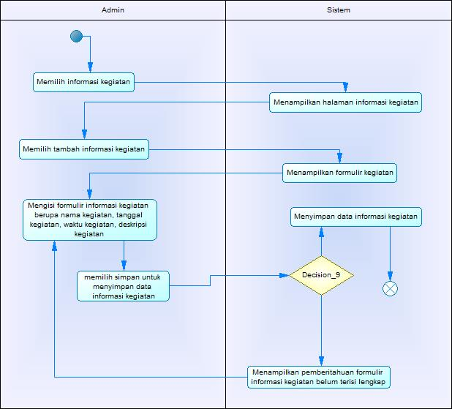

### ***Diagram Aktivitas Mengelola Pendaftaran Kegiatan UKM Musik***

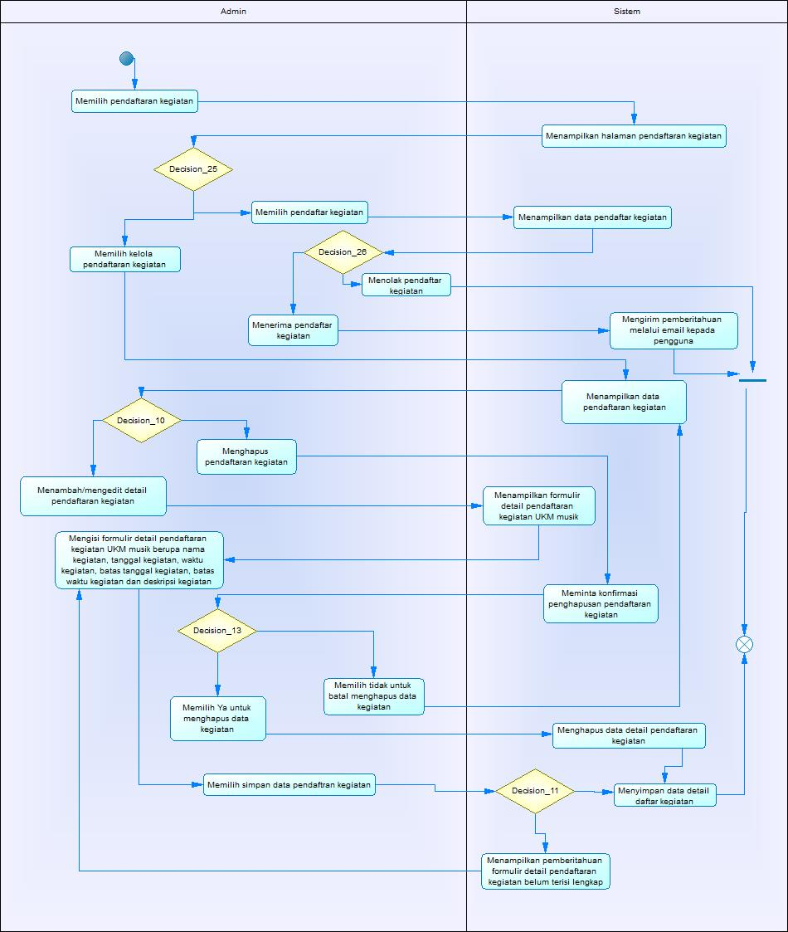

### ***Diagram Aktivitas Membuat Jadwal Kegiatan UKM Musik***

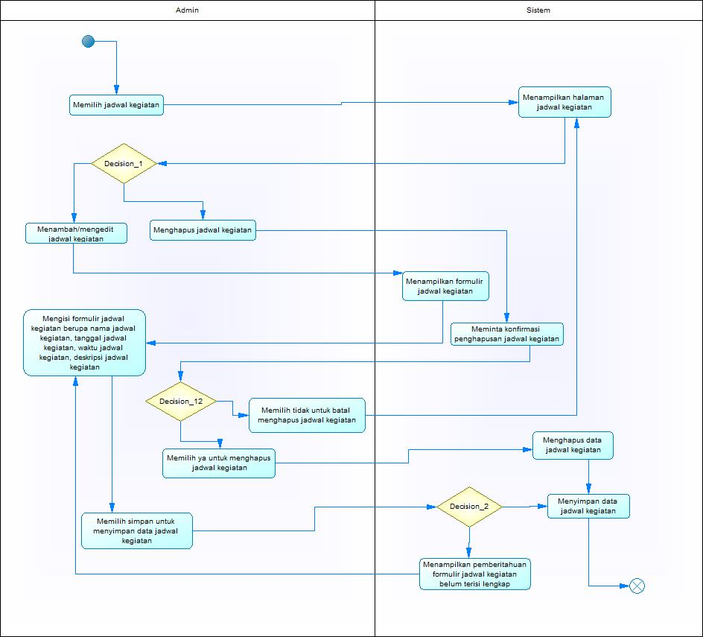

### ***Diagram Aktivitas Mengelola Inventaris UKM Musik***

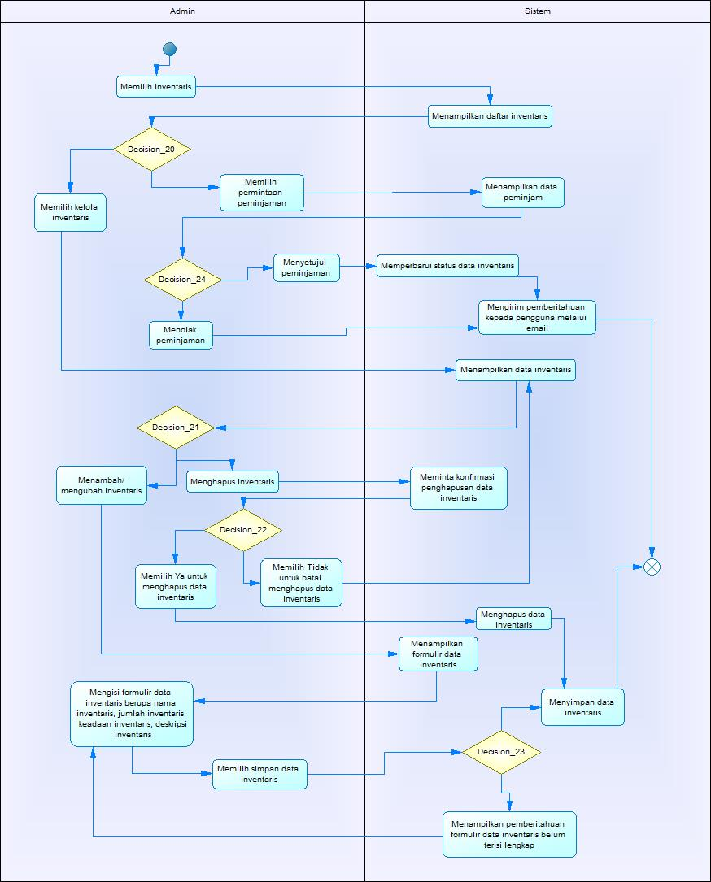

### ***Diagram Aktivitas Mengelola Pendaftaran Anggota UKM Musik***

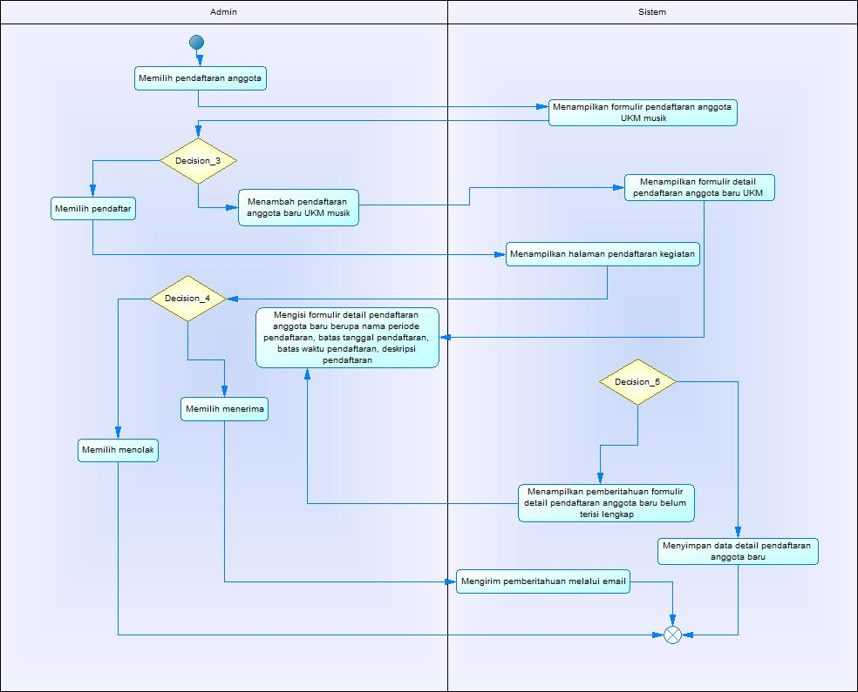

### ***Diagram Aktivitas Mengelola Akun Admin UKM Musik***

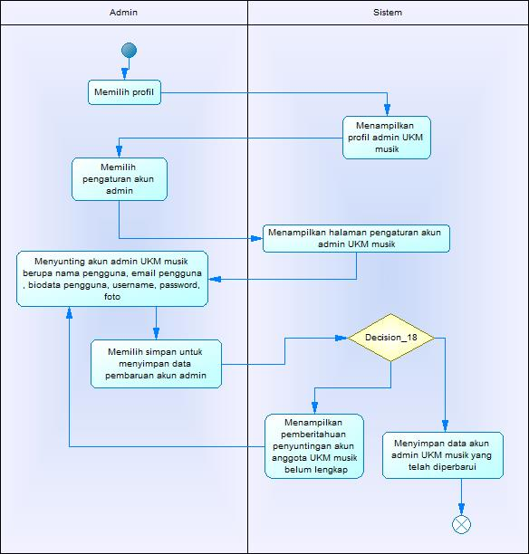

### ***Diagram Aktivitas Melakukan Pendaftaran Anggota UKM Musik***

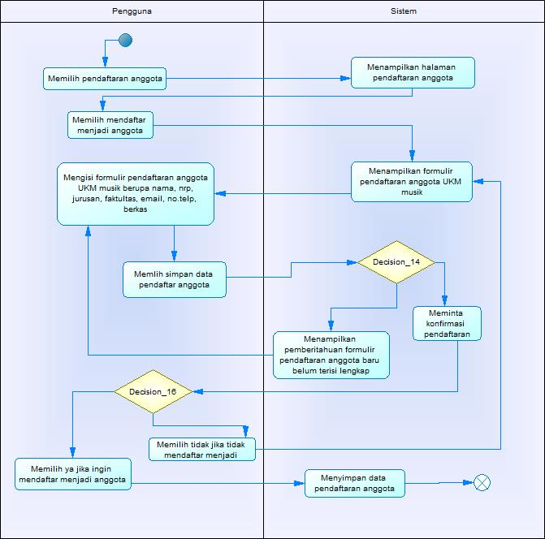

### ***Diagram Aktivitas Membuat Akun Anggota UKM Musik***

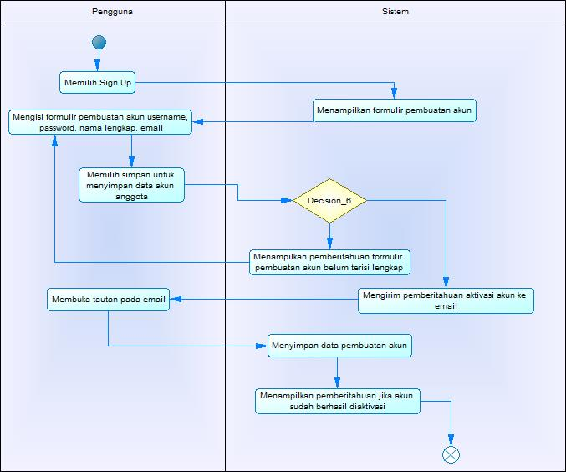

### ***Diagram Aktivitas Melihat Jadwal Kegiatan UKM Musik***

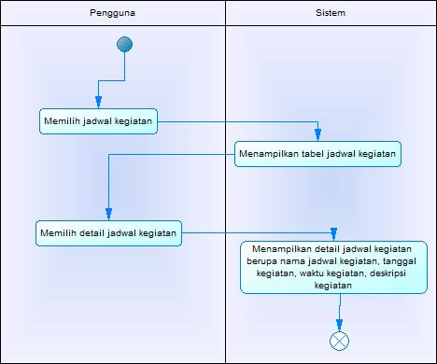

### ***Diagram Aktivitas Melihat Informasi Kegiatan***

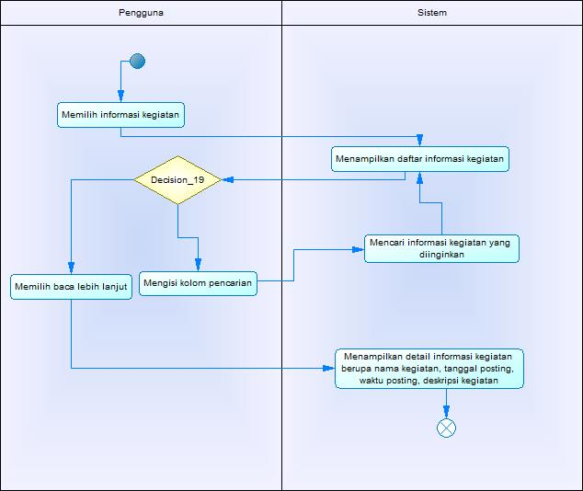

### ***Diagram Aktivitas Melakukan Peminjaman Inventaris UKM Musik***

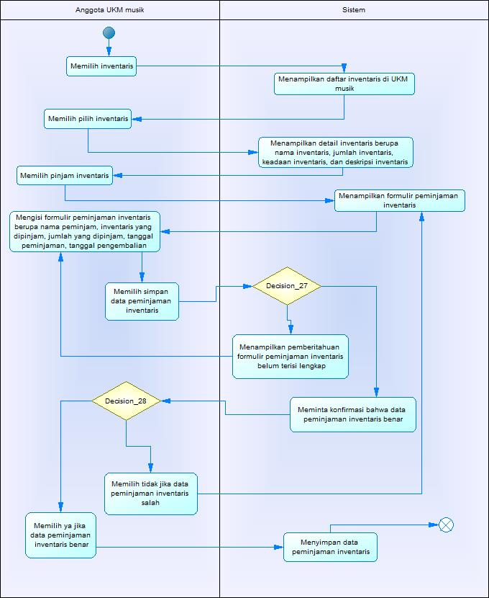

### ***Diagram Aktivitas Melakukan Pendaftaran Kegiatan UKM Musik***

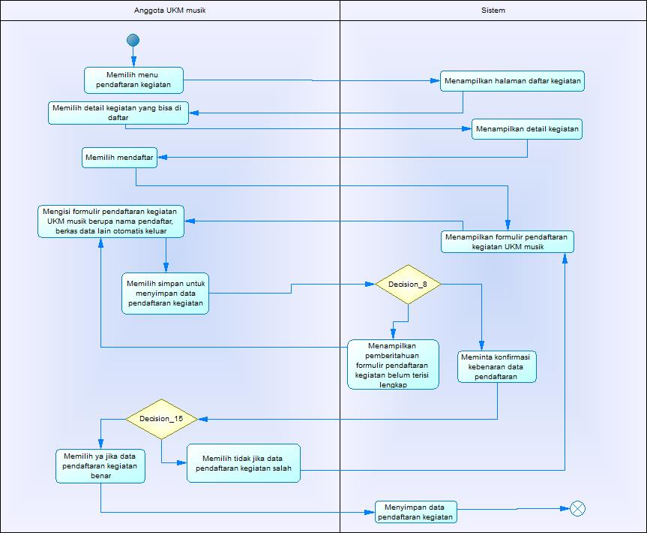

### ***Diagram Aktivitas Mengelola Akun Anggota UKM Musik***

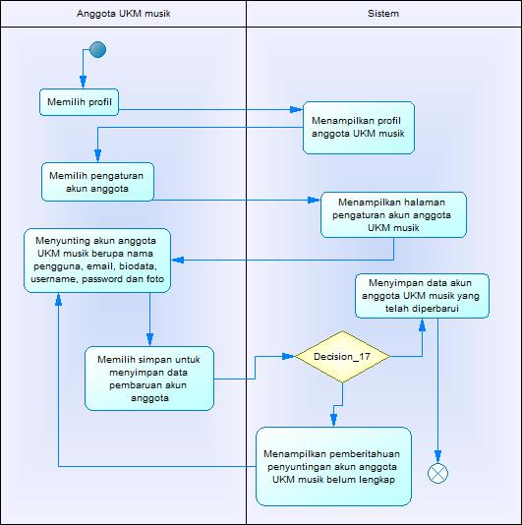

## Sequence Diagram

### ***Sequence Diagram Memasukkan Informasi Kegiatan***



### ***Sequence Diagram Melakukan Pendaftaran Kegiatan UKM Musik***



### ***Sequence Diagram Membuat Jadwal Kegiatan UKM Musik***



### ***Sequence Diagram Mengelola Inventaris UKM Musik***



### ***Sequence Diagram Mengelola Pendaftaran Anggota UKM Musik***



### ***Sequence Diagram Mengelola Akun Admin UKM Musik***



### ***Sequence Diagram Melakukan Pendaftaran Anggota UKM Musik***



### ***Sequence Diagram Membuat Akun Anggota UKM Musik***



### ***Sequence Diagram Melihat Jadwal Kegiatan UKM Musik***



### ***Sequence Diagram Melihat Informasi Kegiatan***



### ***Sequence Diagram Melakukan Peminjaman Inventaris UKM Musik***



### ***Sequence Diagram Melakukan Pendaftaran Kegiatan UKM Musik***



### ***Sequence Diagram Mengelola Akun Anggota UKM Musik***



# Ringkasan Kebutuhan



## Ringkasan Kebutuhan Fungsional

|  |  |
| --- | --- |
| SKPL-ID | Keterangan |
| SKPL-F1 | Memasukkan informasi kegiatan |
| SKPL-F2 | Mengelola pendaftaran kegiatan UKM Musik |
| SKPL-F3 | Membuat jadwal kegiatan UKM Musik |
| SKPL-F4 | Mengelola invetaris UKM Musik |
| SKPL-F5 | Mengelola pendaftaran anggota UKM Musik |
| SKPL-F6 | Mengelola akun admin UKM Musik |
| SKPL-F7 | Melakukan pendaftaran anggota UKM Musik |
| SKPL-F8 | Membuat akun anggota UKM Musik |
| SKPL-F9 | Melihat jadwal kegiatan UKM Musik |
| SKPL-F10 | Melihat informasi kegiatan |
| SKPL-F11 | Melakukan peminjaman inventaris UKM Musik |
| SKPL-F12 | Melakukan pendaftaran kegiatan UKM Musik |
| SKPL-F13 | Mengelola akun anggota UKM Musik |

## Ringkasan Kebutuhan Non Fungsional

|  |  |
| --- | --- |
| SKPL-ID | Keterangan |
| SKPL-NF1 | Dapat diakses oleh lebih dari satu pengguna dalam waktu yang bersamaan |
| SKPL-NF2 | Dapat berjalan pada browser (Chrome, Mozilla) |
| SKPL-NF3 | Sistem dapat diintegrasikan dengan database yang sudah ada |
| SKPL-NF4 | Sistem memiliki tampilan (antarmuka) yang mudah dipahami |
| SKPL-NF5 | Sistem tersedia selama 24 jam sehari |
| SKPL-NF6 | Sistem menampilkan password yang dimasukkan dalam bentuk simbol bullet |
| SKPL-NF7 | Hanya admin yang dapat mengedit, menambah, menghapus data keuangan system |
| SKPL-NF8 | Pengguna diharuskan login dengan akun pengguna untuk mengakses fitur mengelola akun, melihat inventaris, meminjam inventaris, dan melakukan pendaftaran kegiatan UKM Musik, atau dengan akun admin untuk mengakses fitur admin. |
| SKPL-NF9 | Pelanggan hanya dapat menjalankan fitur memberikan donasi |
| SKPL-NF10 | Sistem harus dapat menyesuaikan SOP (Standard Operational Procedure) yang sudah ada. |

# References

Dokumen-dokumen yang digunakan sebagai referensi dalam pembuatan SKPL ini adalah sebagai berikut:

1. IEEE Std 830-1993, IEEE Recommended Parctice for Software Requirement Specifications.
2. Software Engineering, Aparctitioner’s Approach 5th edition, Roger S Pressman, Mc Graw Hill, 2001.
3. Panduan Penggunaan dan Pengisian Spesifikasi Perangkat Lunak (SKPL), Jurusan Teknik Informatika, Institut Teknoogi Bandung, 2000.
4. Panduan Pengisian Spesifikasi Perangkat Lunak (SKPL) Beroriantasi Proses, Jurusan Teknik Informatika, Institut Teknologi Bandung.